Отчет о реализации программы районной опорной площадки в системе образования Калининского района Санкт-Петербурга

Перечень мероприятий за отчетный период
Название мероприятия | Форма проведения | Дата | Целевая аудитория | Перечень образовательных организаций | Краткая аннотация
Районный семинар  «Реализация и повышение двигательного потенциала дошкольников в детском саду посредством досуговых физкультурных мероприятий» | семинар | 15.03.2023 | Педагоги, специалисты | ГБДОУ №№, 79, 41,18,9, ГБОУ школа №100, ГБОУ ОШ №220 Калининского района. | Представлены опыты работ инстукторами по физической культуре и воспитателями для детей дошкольного возраста. Опыт собран в информационную базу и доступен для педагогического сообщества.  Зарегистрировано на семинар 17 слушателей по Калининскому району. Данное мероприятие вызвало больший интерес у воспитателй, вы можете увидеть это в приложенной даиграмме.
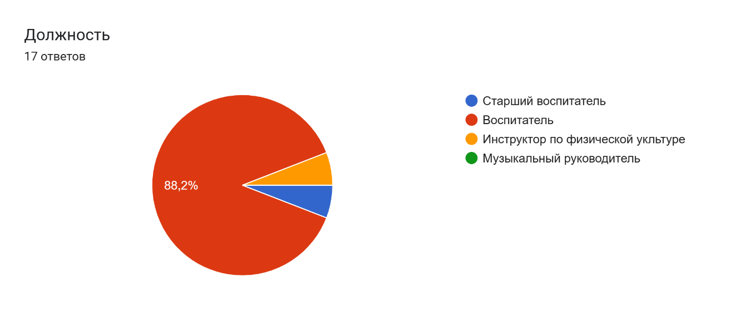
Физкультурно- образовательный мастер -класс для дошкольников «ПРО-100 баскетбол» Встреча со звездами спорта.  Информационная открытость:  https://vk.com/detsadik100?w=wall-152257931_1826&ysclid=lgum44sl1j388902203 | Мастер-класс | 29.03.2023 | Воспитанники подготовительных групп, инструктора ФК | ГБДОУ №№ 20, 79, 23, 45, 63, 31, ГБОУ ОШ №220 Калининского района, ГБОУ школа №100 Калининского района | В школе № 100 для дошкольников Калининского района впервые был проведён мастер-класс "ПРО100 баскетбол" в рамках реализации районной опорной площадки "Здоровый дошкольник - новые ориентиры для педагогов и родителей". Приозерская спортивная школа "Корела" провела увлекательные футбольные станции, на которых дошкольники, затаив дыхание, осваивали азы игры под руководством звездного тренерского состава. Все были в восторге: дети, тренеры и гости мастер-класса. Муниципальный округ Пискаревка предоставил благодарственные письма для неравнодушных к спорту людей. Фото прилагается.
